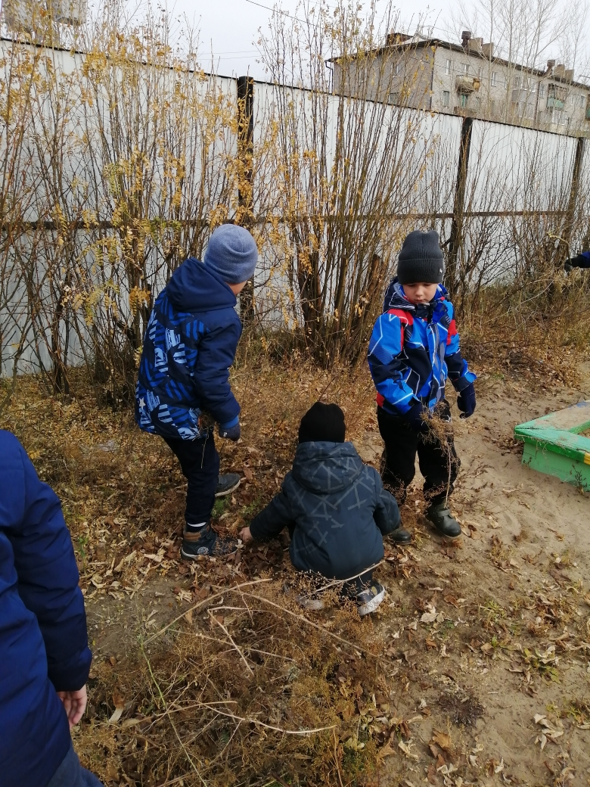

Теплым, солнечным, осенним днем прошел субботник, в котором принимали участие дети подготовительной группы №22.

Работа на свежем воздухе не только закаляет, но и поднимает настроение, приучает к аккуратности, чистоте. Дети не только помогали взрослым, но и друг другу.

